- Заходимо в https://github.com
- Реєструємося за допомогою свого шкільного акаунту

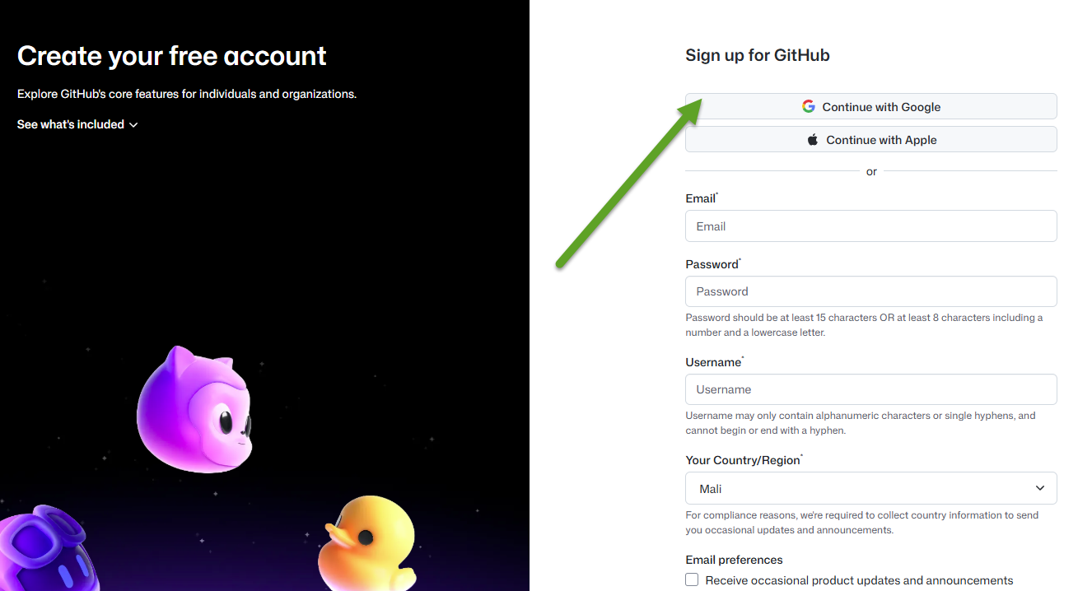
- Потім заходим сюди
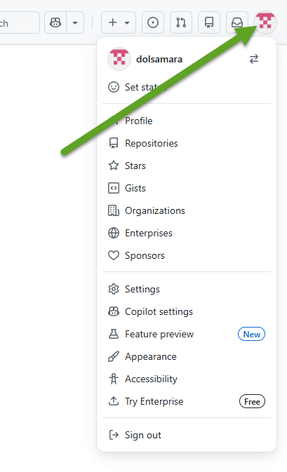
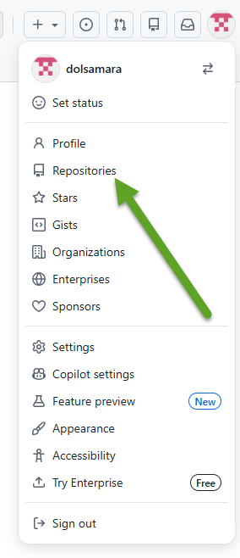
- Створюємо репозиторій
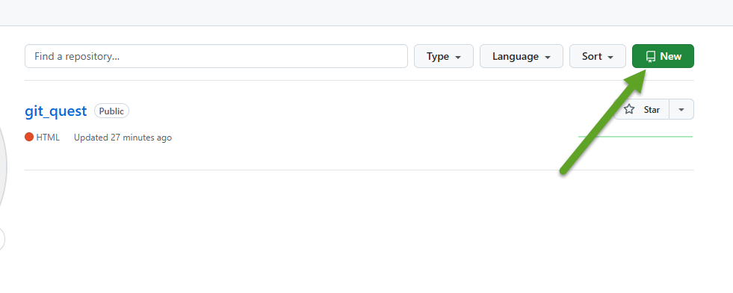
- Настроюєте репозиторій
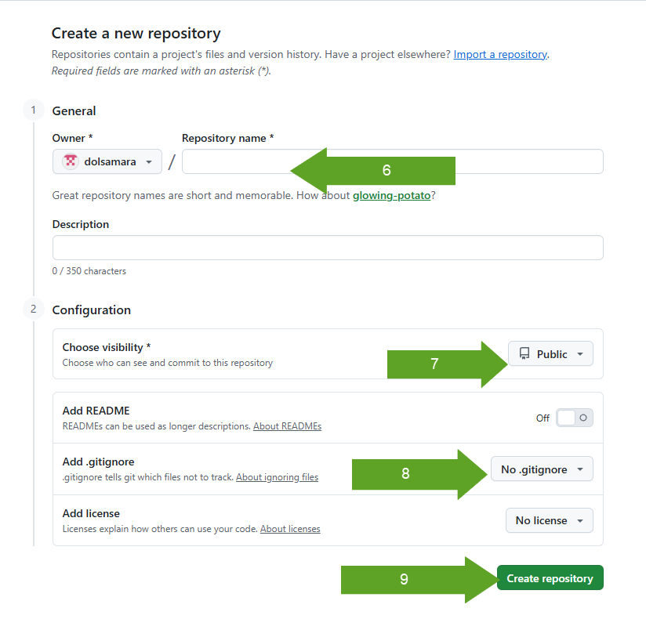
- Даєте назву
- Змінюєте на private
- Обираєте Unity
- Створюєте
- Ідемо в Fork
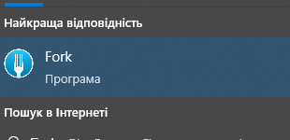
- Там заходите в акаунти та додаєте свій акаунт
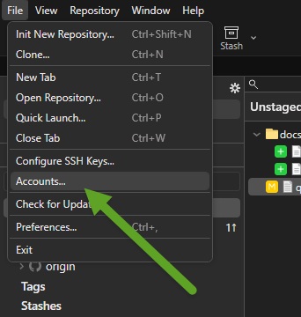
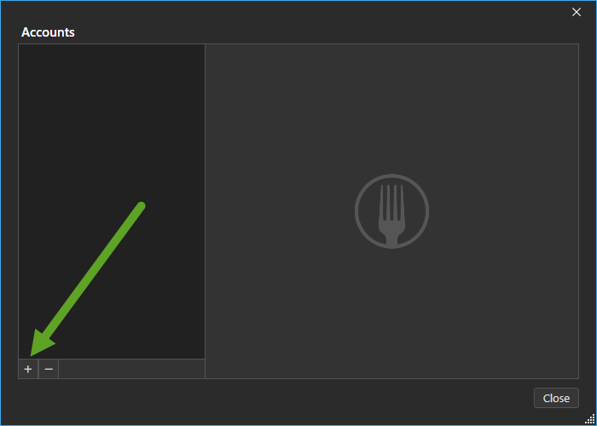
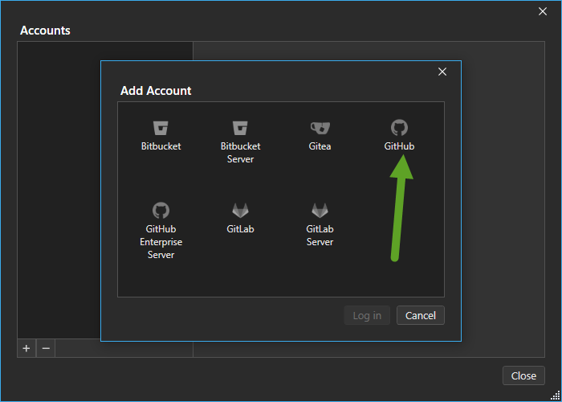
- Вводите свій нік з GitHub
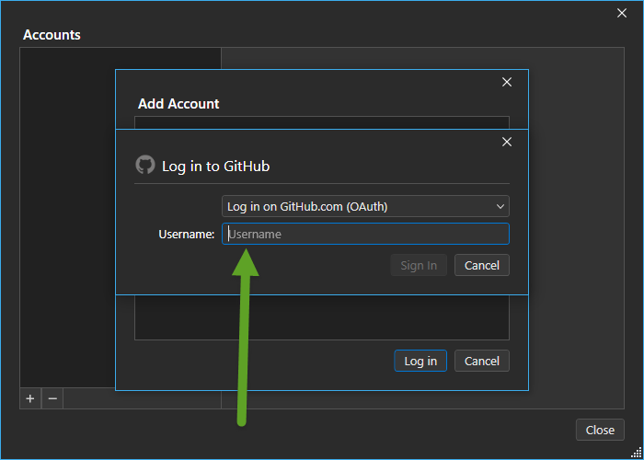
- Логінетесь
- Тепер можемо склонувати ваш репозиторій
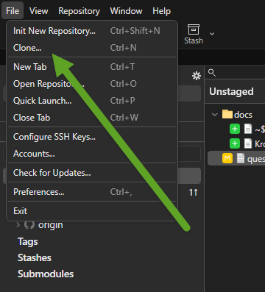
- Введіть урл вашого репозиторію з сайту в вікно що з’явилося
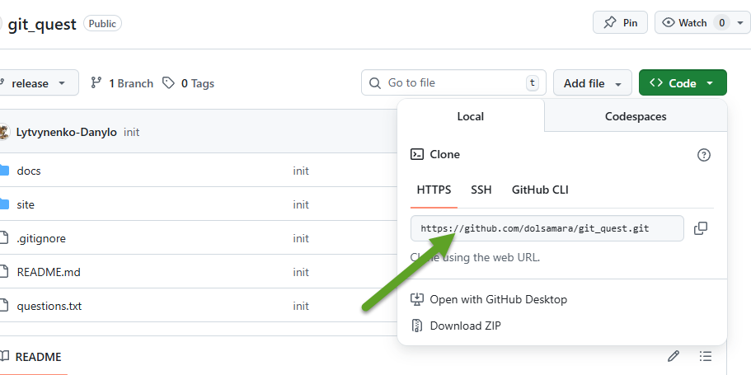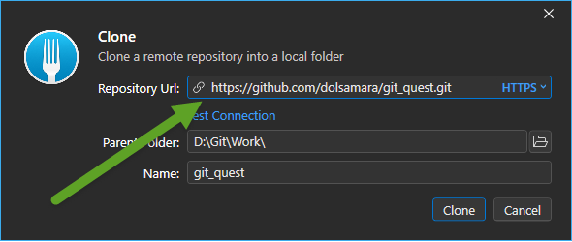
- Clone

